ZAMIERZENIA DYDAKTYCZNO-WYCHOWAWCZE
06.11. – 10.11.
MOJA OJCZYZNA
ZAMIERZENIA  DYDAKTYCZNO-WYCHOWAWCZE | PODSTAWA  PROGRAMOWA
1) Uczestnictwo w zabawie ruchowej „Orzeł czy reszka?”, „Wielka to uciecha, pomnik się uśmiecha”, orientacyjno-porządkowej „Biel i czerwień”, ruchowej z rymowanką „Straszny smok”.  2) Planowanie i wykonanie zadania na tablicy daltońskiej – poprowadź Kapturka do domu Babci  3) Pełnienie dyżurów na stołówce, w toalecie oraz w sali: dyżurny zabawek, książek i stolików.  4) Spacer w okolice Pomnika walk o Kołobrzeg – zapoznanie z historią Kołobrzegu  5) Samodzielne ubieranie i rozbieranie odzieży wierzchniej i butów. | I 1, I 2,I 3, I 4, I 5, I 7, I 8, I 9
6) Wysłuchanie opowiadania „Polska – nasza ojczyzna” E. Stadtmuller oraz wiersza „Moja ojczyzna” G. Gryszkiewicz  7) Historyjka obrazkowa „Wspólne wypieki”. Ustalanie kolejności zdarzeń, opowiadanie historyjki własnymi słowami.  8) Analiza słuchowa słownictwa związanego z tematem.  9) Uczestnictwo w uroczystości przedszkolnej – Obchody Dnia Niepodległości | II 1, II 2, II 3, II 8, II 9, II 11, III 1, III 2, III 6, III 7, III 8, III 9, IV 5,
10) Dzień postaci z bajek – odgadywanie postaci z bajek po ich atrybutach (prezentacja multimedialna)  11) Rozwijanie umiejętności wokalnych w piosence „Symbole Polski” M. Majewskiej. Utrwalenie słów hymnu Polski.  12) Rozwijanie kompetencji matematycznych w zabawie „Patriotyczne kodowanie” – ćwiczenie orientacji w przestrzeni – praca w parach  13) Rozwijanie umiejętności plastycznych podczas wykonania pracy plastycznej „Godło Polski” przy użyciu rolki po papierze i wyciętych odcisków dłoni (instrukcja daltońska)  14) Zabawa artykulacyjna „Bajkowe zaklęcia” -  15) Nauka kolędy „Zaśpiewajmy kolędę” w ramach przygotowania do Przeglądu Kolęd | IV 1, IV 2, IV 3, IV 5, IV 7, IV 8, IV 9, IV 10, IV 12, IV 14, IV 16,
16) Rozszerzanie słownictwa w języku angielskim | IV 21
Symbole Polski
(Sł. i muz. Monika Majewska)
Błyszczy w słońcu flaga Polski –
Tak, to właśnie ona!
I na wietrze już powiewa
Wstęga biało-czerwona.

Ref. Tra la, tra la, tra la la la –
skoczna melodia do tańca nam gra. /x2

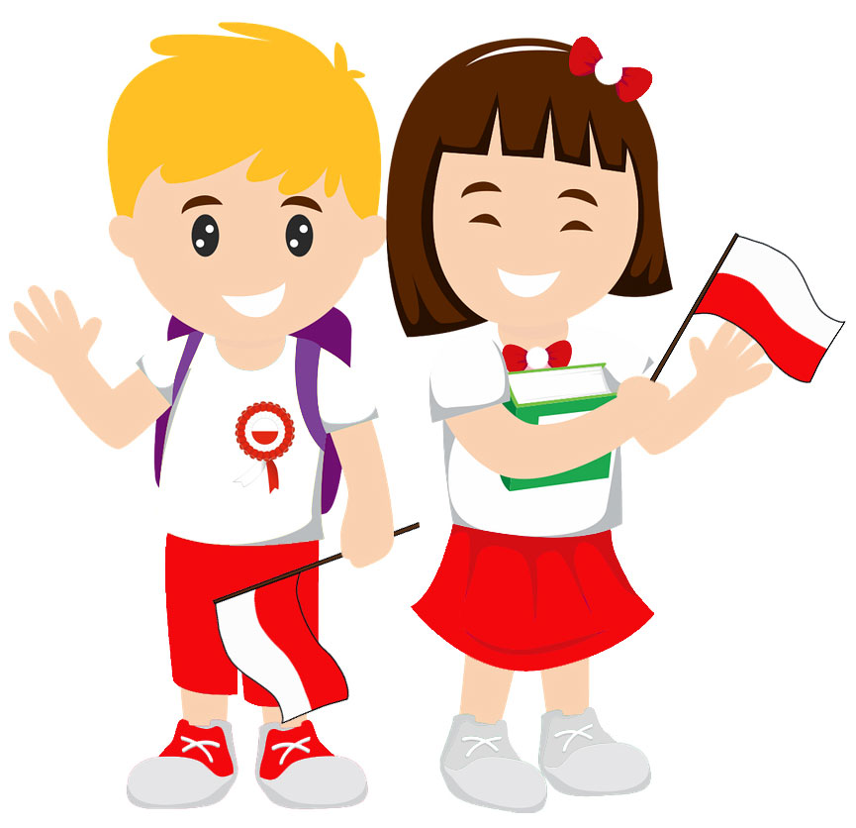
Jak wygląda godło Polski
Wie duży i mały.
Dumnie strzeże swego kraju
Ten nasz Orzeł Biały.

Ref. Hopsa, hopsa, hopsa sa sa –
Tańczymy wesoło dziś ty i ja. /x2

